Abanana w czołówce rankingu agencji Media & Marketing Polska
Po raz ósmy „Media & Marketing Polska” zaprezentowało wyniki badania satysfakcji klientów Agencji Marketingu Zintegrowanego przeprowadzonego przez Kantar Millward Brown na zlecenie redakcji. Badanie zostało przeprowadzone metodą CATI w dniach 5.02-23.03.2018 r. Próbę wyjściową stanowiła grupa 4664 osób.

Raport zawiera prezentację wyników badania 26 agencji. Jakie płyną z niego wnioski? Agencja Abanana znajduje się w topie najlepszych polskich agencji marketingu zintegrowanego!

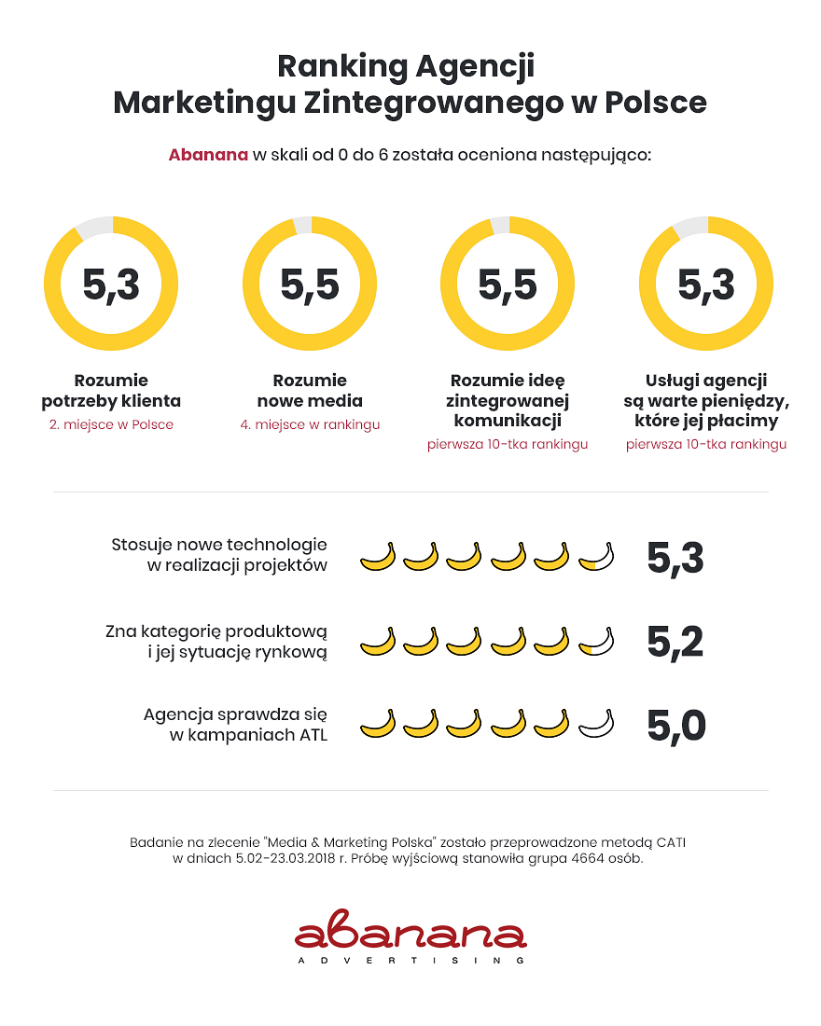
“Wyniki badania przeprowadzonego dla Media & Marketing Polska są dla nas bardzo miłą informacją. Ciężka praca, która w przypadku agencji Abanana trwa sześć lat, przyniosła oczekiwane przez nas efekty. Obrana przez nas droga, ciągły rozwój oraz wzmocnienie kadr spowodowały, że Abanana jest dziś jedną z najlepiej ocenianych agencji w kraju. To ogromny impuls do dalszych działań, ale także wyzwanie, aby za rok być w rankingu jeszcze wyżej. Pracujemy w branży, która nie znosi pustki i statycznych zachowań, dlatego zespół osób, który dzięki doświadczeniu, pasji oraz niezwykłym pomysłom na co dzień pracuje na rzecz kilkudziesięciu klientów, jest naszą mocną stroną. Bez niego ten sukces nie byłby możliwy. Dlatego największe podziękowania należą się naszym pracownikom oraz naszym klientom, którzy są z nami od wielu lat, i jak pokazują wyniki, oceniają nas bardzo dobrze” – twierdzi Łukasz Wołek, CEO Agencji Abanana.

